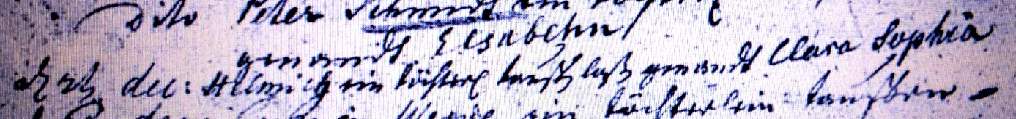

Kirchenbuch Heeren 1763; ARCHION-Bild 74 in „Taufen 1716 - 1771“
Abschrift:
„d. 2ten Dec: Helmig ein Töchterl. taufen laßen genandt Clara Sophia“.

